EJERCICIO 1

* DESCRIPCION DEL PROBLEMA

Un año es bisiesto si es múltiplo de 4, exceptuando los múltiplos de 100, que sólo son bisiestos cuando son múltiplos además de 400, por ejemplo el año 1900 no fue bisiesto, pero el año 2000 si lo será. Hacer un organigrama que dado un año A nos diga si es o no bisiesto.

* PSEUDOCODIGO

ALGORITMO "CALCULAR SI UN AÑO ES BISIESTO O NO"

VAR

INT anio

INICIO PROGRAMA

ESCRIBIR("PROGRAMA PARA CALCULAR SI UN AÑO ES BISIESTO O NO");

ESCRIBIR("INTRODUZCA UNA AÑO -> ");

LEER(anio);

//UTILIZAMOS EL % PARA OBTENER EL MODULO

SI(anio%4==0 AND anio%100 != 0 OR anio%400 == 0)

ESCRIBIR("EL AÑO INGRESADO ES BISIESTO");

ENTONCES

ESCRIBIR("EL AÑO NO ES BISIESTO");

FIN PROGRAMA

* DIAGRAMA DE FLUJO

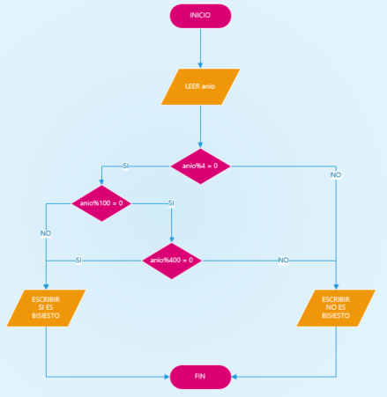

* CODIGO EN C

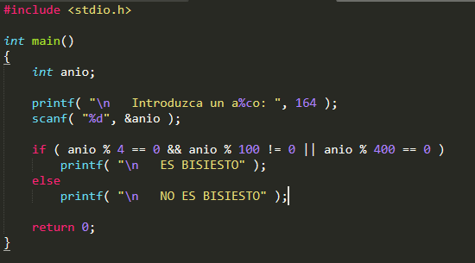

* CAPTURAS DE PANTALLA

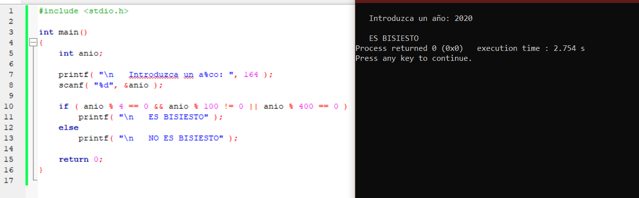

EJERCICIO 2

* DESCRIPCION DEL PROBLEMA

Hacer un organigrama que dados un día D, un mes M y un año A, calcule cual es el día siguiente. Se debe tener en cuenta que en los años bisiestos Febrero tiene 29 días y en los no bisiestos 28.

* PSEUDOCODIGO

//PSEUDOCODIGO PARA CALCULAR EL DIA SIGUIENTE DADA UN FECHA

ALGORITMO "CALCULAR DIA SIGUIENTE"

VAR

INT regular[];

INT bisiesto[];

INT d;

INT m;

INT a;

INT result1, result2, result3, result4, result5;

INICIO PROGRAMA

ESCRIBIR("INTRODUCE EL DIA EN NUMERO: ");

LEER(d);

d = d+1;

ESCRIBIR("INTRODUCE EL MES EN NUMERO: ");

LEER(m);

ESCRIBIR("INTRODUCE EL AÑO EN NUMERO: ");

LEER(a);

//CALCULAMOS SI EL AÑO ES BISIESTO

SI( (a%4==0) && !(a%100==0) )

m=bisiesto[m-1];

SI NO( a%400 == 0)

m=bisiesto[m-1];

ENTONCES

m=regular[m-1];

//Realizamos operaciones

result1 = (a-1)%7;

result2 = (a-1)/4;

result3 = (3\*(((a-1)/100)+1))/4;

result4 = (result2-result3)%7;

result5 = d%7;

d = (result1+result4+m+result5)%7;

SWITCH(d)

CASE 0:

ESCRIBIR("El dia siguiente es Domingo ");

CASE 1:

ESCRIBIR("El dia siguiente es Lunes ");

CASE 2:

ESCRIBIR("El dia siguiente es Martes ");

CASE 3:

ESCRIBIR("El dia siguiente es Miercoles ");

CASE 4:

ESCRIBIR("El dia siguiente es Jueves ");

CASE 5:

ESCRIBIR("El dia siguiente es Viernes ");

CASE 6:

ESCRIBIR("El dia siguiente es Sabado ");

FIN DEL PROGRAMA

* DIAGRAMA DE FLUJO

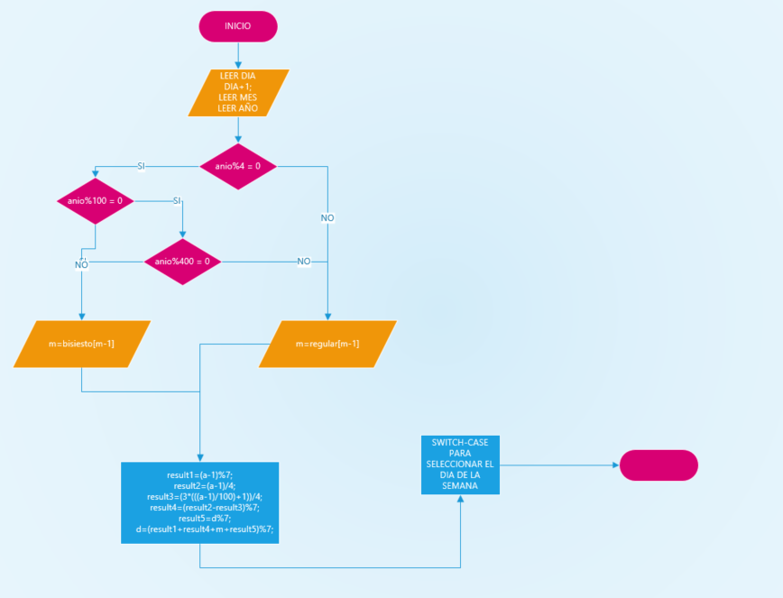

* CODIGO EN C

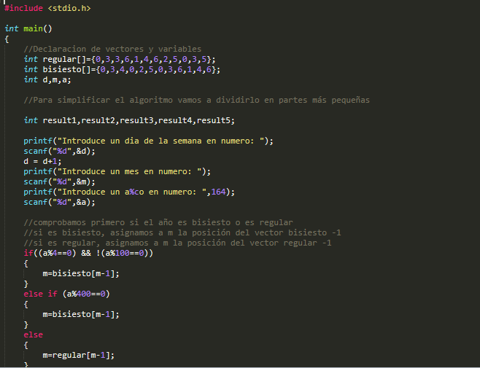

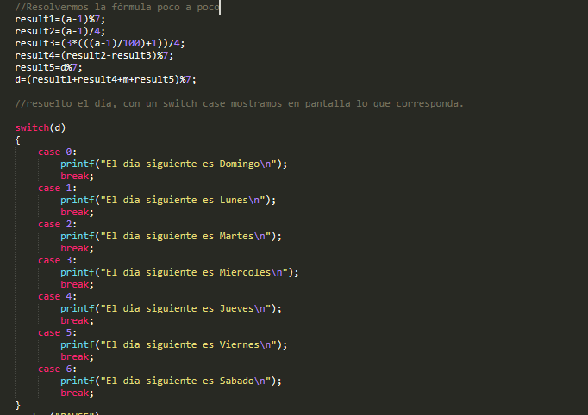

* CAPTURAS DE PANTALLA

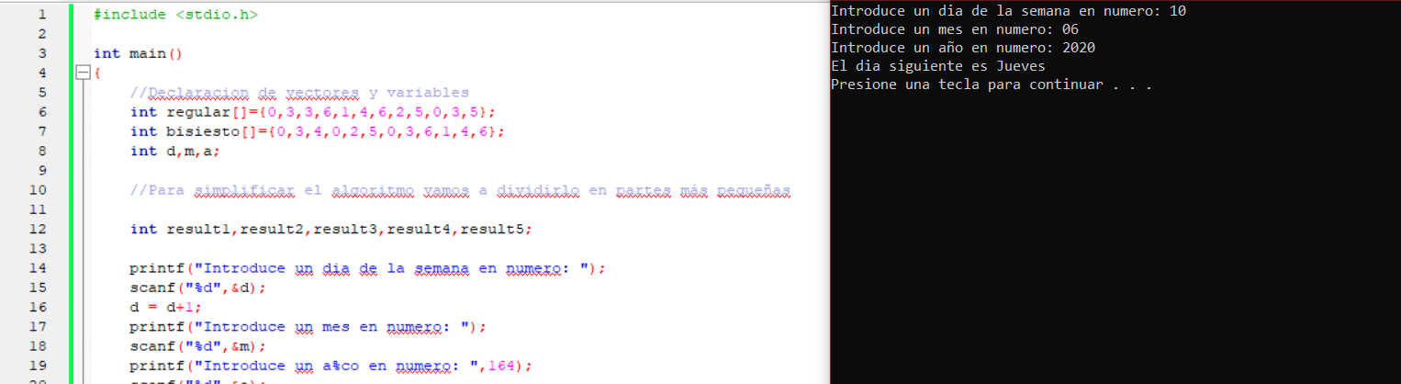

EJERCICIO 3

* DESCRIPCION DEL PROBLEMA
* PSEUDOCODIGO
* DIAGRAMA DE FLUJO
* CODIGO EN C
* CAPTURAS DE PANTALLA